**W jaki sposób rozbić korki piłkarskie?**

**Zastanawiasz się jak rozbić korki piłkarskie? W tym artykule postaramy się to jasno wyjaśnić. Zapraszamy do przeczytania!**

**Jak rozbić korki piłkarskie?**

Wielu amatorów i osoby początkujące w świecie piłki nożnej zastanawiają się [jak rozbić korki piłkarskie](https://yessport.pl/Jak-rozbic-buty-pilkarskie-syntetyczne-i-skorzane-Sprawdzone-sposoby-blog-pol-1616482252.html). Wszystko zależy od rodzaju materiału z jakiego jest wykonane nasze obuwie piłkarskie. W przypadku naturalnej skóry jest to dużo prostsze niż w modelach wykonany z materiału syntetycznego.

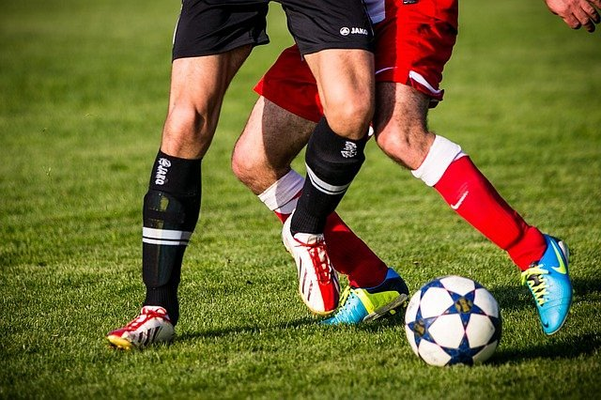

**Namoczenie obuwia piłkarskiego**

Jednym ze sposobów, aby skutecznie *rozbić korki piłkarskie* jest ich namoczenie i rozegranie meczu w mokrych korkach. Dzięki temu zabiegowi nasze buty dopasują się idealnie do naszej stopy pod względem wielkości oraz kształtu. Po kilku godzinach nasze buty będą idealnie dopasowane. Sposób ten jest bezpieczny, gdyż chroni przed zbyt dużym rozbiciem obuwia. W przypadku butów ze skóry, warto zadbać o to, aby suszenie było przeprowadzane w trudnych warunkach w przeciwnym wypadku mogą się skurczyć.

**Użycie mokrej szmatki**

Jednym ze skutecznych sposobów na **rozbicie butów piłkarskich** jest użycie mokrej szmatki. Wystarczy, że wypełnimy nimi buty i zostawimy na noc, aż do wyschnięcia. Musimy pamiętać, przy tej metodzie, aby dokładnie dopasować ilość mokrego materiału do obuwia. Zbyt duża ilość może rozbić korki za bardzo.